HW1 : XOR Backpropagation

20191611

유종선

1. Net 1

* Case 1 : epoch = 10000, learning_rate = 0.005

* Case 2 : epoch = 20000, learning_rate = 0.005

1. Net 2

* Case 1 : epoch = 10000, learning_rate = 0.1

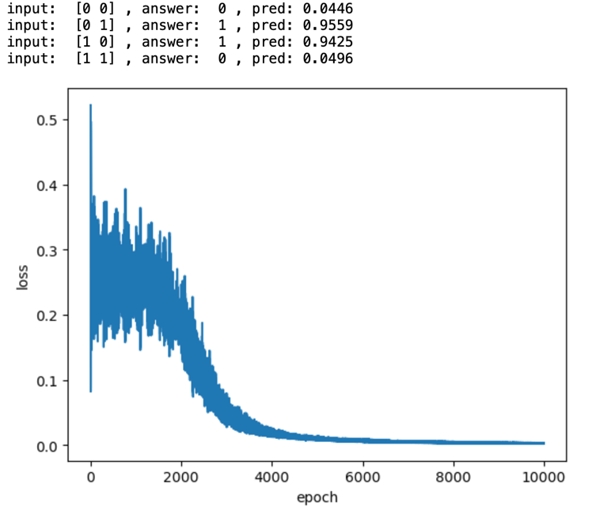

* Case 2 : epoch = 20000, learning_rate = 0.1

* Case 3: epoch = 10000, learning_rate = 0.5

1. 코드에 보면 다음과 같은 값들이 추가되어 있는데, 이는 delta_W1 ~ delta_W2를 표현할 때 간결하게 표현하기 위해서 추가적으로 변수를 선언한 것이다.

1. Net1에서 예측값과 정답을 비교해보면, 꽤 오차가 큰 것을 확인할 수 있다. 거기에다가 정답이 0인 경우와 1인 경우 사이에서 꽤 많이 행보한 다는 것을 알 수 있다. 그리고, Loss 또한 일정 값 이하로 떨어지지 않는다. Loss 값이 0에 가까워지기는 힘들 것으로 보인다. Learning_rate가 작은 경우에 loss값이 줄어드는 그래프가 잘 보여서 learning_rate를 0.005에, epoch = 10000으로 하였다.
2. Net2에서는 3가지 경우 모두에서 loss 값이 감소하는 그래프가 제대로 보이는 것을 확인할 수 있었다. 실제로 testing step의 answer와 pred값을 비교해보면, 정답이 1일때와 정답이 0일때를 확실히 구분하여 예측하고 있는 것을 확인할 수 있다. Net1과 다르게 learning_rate가 너무 작은 경우보다는 0.1이나 0.5의 경우에 loss가 더 빠르게 감소되는 것을 확인할 수 있었고, 최종 결과는 epoch = 10000, Learning_rate = 0.5로 제출하였다.